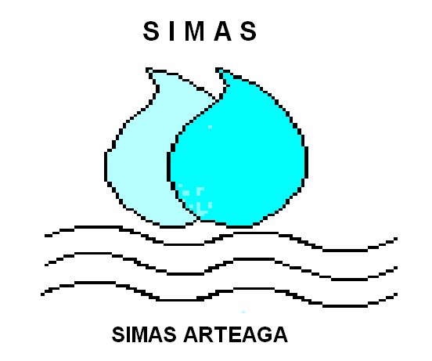
Sistema Municipal De Aguas
Y Saneamiento De Arteaga

En el cumplimiento de la fracción XXXIV del Articulo 21 de la Ley de Acceso a la Información Publica y Protección de Datos Personales para el Estado de Coahuila de Zaragoza, se informa que a la fecha se está valorando la información a fin de integrar los Índices de Expedientes Clasificados como reservados por el Comité de Transparencia.

A T E N T A M E N T E

ING. MARIO MATA JASSO
GERENTE

